Informe WEKA

Ens presenten un seguit de dades i ens demanen que les classifiquem.

La primera visió que en tenim és la següent:

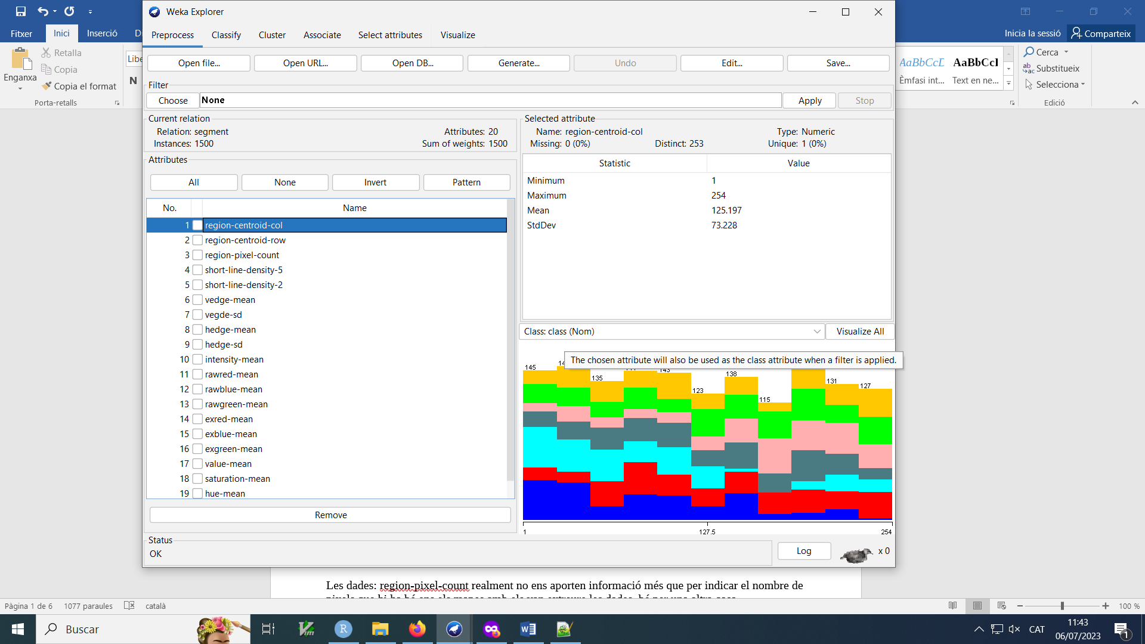

Si cliquem al botó **Visualize** visualitzarem de les dades generals com es mostren a continuació:

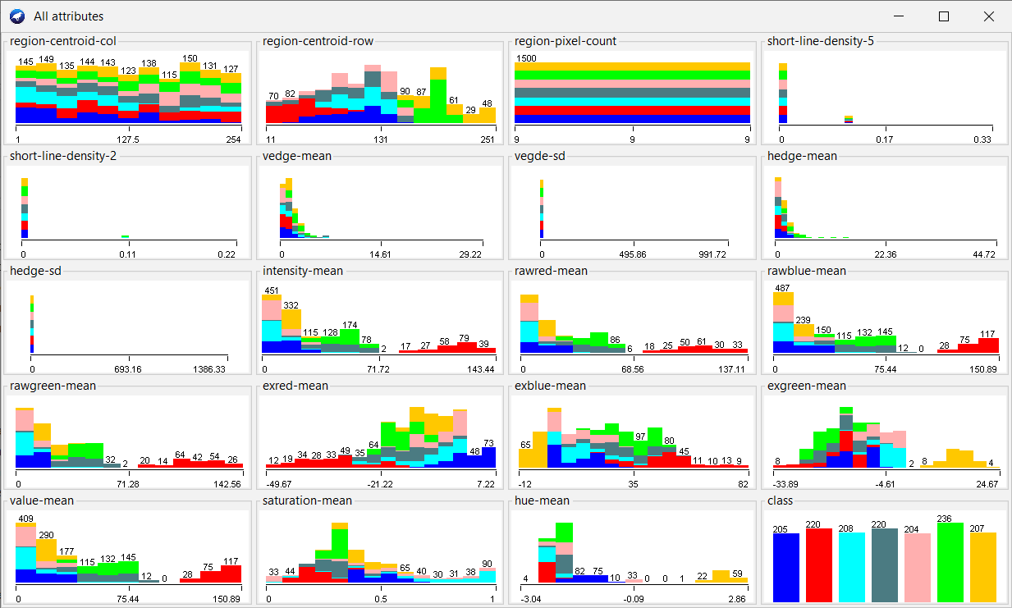

Les dades: region-pixel-count realment no ens aporten informació més que per indicar el nombre de pixels que hi ha bé ens els mapes amb els van extreure les dades, bé per una altra cosa.

Com que weka pot ponderar les dades que realment són importants, aquí no l’elimino ja que el propi weka dirà que no és rellevant.

Per a classificar hem d’escollir tres models i dir quin és el millor:

Utilitzarem per al model 1 MultiLayerPerceptron, per al model 2 Tree_J48 i per al model 3 NaiveBayes

|  |  |
| --- | --- |
| Model 1 ( MultiLayerPerceptron )   |  | | --- | | Time taken to build model: 2.63 seconds  === Stratified cross-validation ===  === Summary ===  Correctly Classified Instances 1456 97.0667 %  Incorrectly Classified Instances 44 2.9333 %  Kappa statistic 0.9658  Mean absolute error 0.0135  Root mean squared error 0.0841  Relative absolute error 5.5049 %  Root relative squared error 24.04 %  Total Number of Instances 1500  === Detailed Accuracy By Class ===  TP Rate FP Rate Precision Recall F-Measure MCC ROC Area PRC Area Class  0,980 0,002 0,990 0,980 0,985 0,983 0,999 0,996 brickface  1,000 0,000 1,000 1,000 1,000 1,000 1,000 1,000 sky  0,928 0,010 0,937 0,928 0,932 0,922 0,989 0,959 foliage  0,977 0,011 0,939 0,977 0,958 0,951 0,994 0,980 cement  0,902 0,011 0,929 0,902 0,915 0,902 0,991 0,955 window  1,000 0,000 1,000 1,000 1,000 1,000 1,000 1,000 path  1,000 0,001 0,995 1,000 0,998 0,997 1,000 1,000 grass  Weighted Avg. 0,971 0,005 0,971 0,971 0,971 0,966 0,996 0,985  === Confusion Matrix ===  a b c d e f g <-- classified as  201 0 0 3 1 0 0 | a = brickface  0 220 0 0 0 0 0 | b = sky  0 0 193 6 9 0 0 | c = foliage  0 0 1 215 4 0 0 | d = cement  2 0 12 5 184 0 1 | e = window  0 0 0 0 0 236 0 | f = path  0 0 0 0 0 0 207 | g = grass | |

|  |  |
| --- | --- |
| Model 2 ( Trees J48 )   |  | | --- | | Time taken to build model: 0.05 seconds  === Stratified cross-validation ===  === Summary ===  Correctly Classified Instances 1436 95.7333 %  Incorrectly Classified Instances 64 4.2667 %  Kappa statistic 0.9502  Mean absolute error 0.0138  Root mean squared error 0.1057  Relative absolute error 5.6471 %  Root relative squared error 30.2115 %  Total Number of Instances 1500  === Detailed Accuracy By Class ===  TP Rate FP Rate Precision Recall F-Measure MCC ROC Area PRC Area Class  0,956 0,004 0,975 0,956 0,966 0,960 0,981 0,954 brickface  1,000 0,001 0,995 1,000 0,998 0,997 1,000 0,995 sky  0,942 0,018 0,895 0,942 0,918 0,905 0,975 0,889 foliage  0,941 0,009 0,945 0,941 0,943 0,933 0,978 0,946 cement  0,877 0,017 0,891 0,877 0,884 0,866 0,961 0,881 window  0,987 0,001 0,996 0,987 0,991 0,990 0,997 0,992 path  0,990 0,000 1,000 0,990 0,995 0,994 1,000 1,000 grass  Weighted Avg. 0,957 0,007 0,958 0,957 0,957 0,951 0,985 0,952  === Confusion Matrix ===  a b c d e f g <-- classified as  196 0 3 1 5 0 0 | a = brickface  0 220 0 0 0 0 0 | b = sky  0 1 196 2 9 0 0 | c = foliage  2 0 4 207 6 1 0 | d = cement  3 0 16 6 179 0 0 | e = window  0 0 0 3 0 233 0 | f = path  0 0 0 0 2 0 205 | g = grass | |

|  |  |
| --- | --- |
| Model 3 ( NaivesBayes )   |  | | --- | | Time taken to build model: 0 seconds  === Stratified cross-validation ===  === Summary ===  Correctly Classified Instances 1216 81.0667 %  Incorrectly Classified Instances 284 18.9333 %  Kappa statistic 0.7791  Mean absolute error 0.0554  Root mean squared error 0.2258  Relative absolute error 22.6144 %  Root relative squared error 64.5548 %  Total Number of Instances 1500  === Detailed Accuracy By Class ===  TP Rate FP Rate Precision Recall F-Measure MCC ROC Area PRC Area Class  0,946 0,048 0,758 0,946 0,842 0,820 0,987 0,917 brickface  0,991 0,000 1,000 0,991 0,995 0,995 0,999 0,998 sky  0,188 0,011 0,736 0,188 0,299 0,331 0,945 0,658 foliage  0,864 0,027 0,844 0,864 0,854 0,829 0,964 0,886 cement  0,721 0,130 0,465 0,721 0,565 0,496 0,893 0,547 window  0,945 0,003 0,982 0,945 0,963 0,957 0,999 0,994 path  0,990 0,000 1,000 0,990 0,995 0,994 0,999 0,997 grass  Weighted Avg. 0,811 0,030 0,832 0,811 0,793 0,781 0,970 0,861  === Confusion Matrix ===  a b c d e f g <-- classified as  194 0 0 6 5 0 0 | a = brickface  0 218 0 2 0 0 0 | b = sky  6 0 39 6 157 0 0 | c = foliage  17 0 4 190 5 4 0 | d = cement  39 0 6 12 147 0 0 | e = window  0 0 4 9 0 223 0 | f = path  0 0 0 0 2 0 205 | g = grass | |

Quan li diem quines dades són més importants per a la classificació ens dóna la següent informació:

|  |
| --- |
| === Attribute Selection on all input data ===  Search Method:  Attribute ranking.  Attribute Evaluator (supervised, Class (nominal): 20 class):  Correlation Ranking Filter  Ranked attributes:  0.3156 15 exblue-mean  0.3155 12 rawblue-mean  0.3121 17 value-mean  0.3056 10 intensity-mean  0.3033 11 rawred-mean  0.3006 16 exgreen-mean  0.3005 2 region-centroid-row  0.2926 13 rawgreen-mean  0.2706 19 hue-mean  0.2688 14 exred-mean  0.2406 18 saturation-mean  0.1265 6 vedge-mean  0.1244 8 hedge-mean  0.107 1 region-centroid-col  0.0718 5 short-line-density-2  0.0622 7 vegde-sd  0.0613 4 short-line-density-5  0.0596 9 hedge-sd  0 3 region-pixel-count  Selected attributes: 15,12,17,10,11,16,2,13,19,14,18,6,8,1,5,7,4,9,3 : 19 |

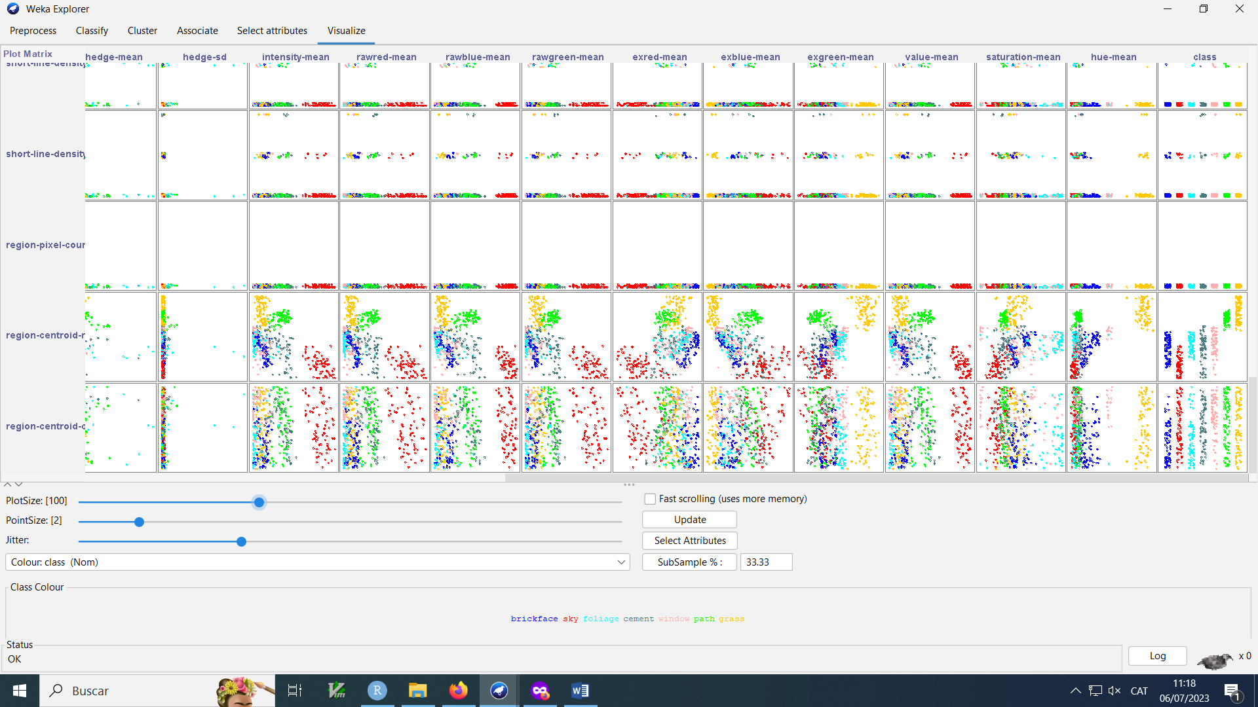

Un exemple de la visualització de les dades. La majoria de dades eren pràcticament linealment dependents mentre que les region-centroid- respecte les intensity-mean rawwd-mean exred exblu exgreen mostra més dispersió.

Si ampliem un dels quadrats mostrats veurem la següent finestra:

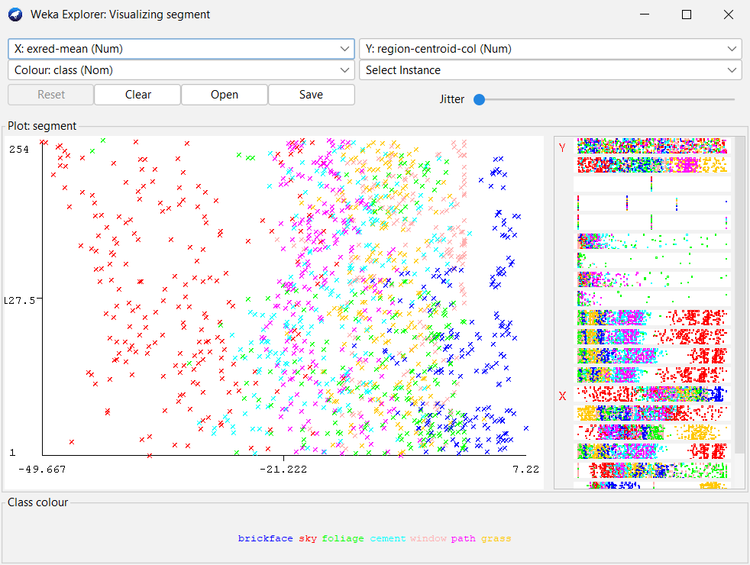

Dels tres models podem resumir-ho en la següent taula:

|  |  |  |  |
| --- | --- | --- | --- |
| Nom | Instàncies correctament classificades | Error mitjà absolut | Error relatiu absolut |
| Model 1 | 97.0667 % | 0.0135 | 5.5049 % |
| Model 2 | 95.7333 % | 0.0138 | 5.6471 % |
| Model 3 | 81.0667 % | 0.0554 | 22.6144 % |

Veiem com el model 1 té un percentatge d’instàncies correctament classificades i un error menor si ho comparem amb el model 3. En tots tres models s’ha optat per deixar les característiques (els Settings) de fàbrica. És a dir, no optimitzar cap característica. Així doncs podem dir que el model 1 (MultiLayerPerceptron) és molt més fiable que els altres dos.